

ИЗВЕШТАЈ – САМОПРОЦЕНА
о имплементацији Акционог плана за спровођење иницијативе Партнерство за отворену управу
у Републици Србији за период 2023-2027. године
децембар 2023 – децембар 2025. године

јануар 2026. године

УВОД

Као држава кандидат за чланство у Европској унији, Република Србија настоји да реформише и модернизује своју јавну управу у складу са постављеним стандардима. Учешће у Партнерству за отворену управу (у даљем тексту: ПОУ) у значајној мери доприноси овим реформским процесима кроз имплементацију конкретних обавеза, садржаних у националним акционим плановима, које су усмерене на оснаживање учешћа грађана у доношењу одлука, унапређење транспарентности и подизање нивоа одговорности јавне управе, уз употребу иновација и технологија, као основних вредности ове иницијативе.
У том смислу, до сада су имплементирана четири двогодишња акциона плана, док је тренутно у току имплементација Акционог плана за спровођење иницијативе Партнерство за отворену управу у Републици Србији за период 2023-2027. године (у даљем тексту: Акциони план), који је Влада Републике Србије донела у децембру 2023. године, на предлог Министарства државне управе и локалне самоуправе (у даљем тексту: МДУЛС). За потребе креирања могућности за учешће свих заинтересованих страна и редовног праћења активности које се предузимају у склопу учешћа Републике Србије у ПОУ, креирана је национална платформа која се налази на адреси https://ekonsultacije.gov.rs/ogpPage/1 и која садржи све релевантне информације и документа, укључујући и она која се тичу важећег акционог плана, односно која представља тзв. репозиторијум у складу са стандардима ПОУ.
Предмет овог извештаја – самопроцене обухвата праћење реализације Акционог плана током прве две године његове имплементације (децембар 2023 – децембар 2025. године) и израђен је у циљу редовног праћења спровођења обавеза од којих се Акциони план састоји, као и у сврху разматрања могућности његове ревизије. Извештај је припремило МДУЛС, као координатор националних активности у оквиру учешћа Републике Србије у ПОУ, на основу прилога органа државне управе одговорних за спровођење обавеза из Акционог плана, и у сарадњи са члановима Посебне међуминистарске радне групе за израду и праћење петог Акционог плана за спровођење иницијативе Партнерство за отворену управу у Републици Србији (у даљем тексту: Радна група).

1. СПРОВОЂЕЊЕ АКЦИОНОГ ПЛАНА ТОКОМ ПРВЕ ДВЕ ГОДИНЕ

1.1. Рад на спровођењу, праћење и извештавање
Током прве две године имплементације, процес спровођења, праћења и извештавања о спровођењу Акционог плана одвијао се у сарадњи свих заинтересованих актера на два основна начина - кроз састанке Радне групе и израду извештаја (прегледа) о спровођењу Акционог плана.
У складу са тим, Радна група је током извештајног периода одржала укупно девет састанка - три састанка у пуном саставу и шест у ужем.
ПРЕГЛЕД САСТАНАКА РАДНЕ ГРУПЕ
састанци | Датум | Теме
састанци у пуном саставу | 25. октобар 2024. | Представљање Прегледа Акционог плана Независног механизма за извештавање;  Извештавање и дискусија о имплементацији Акционог плана
састанци у пуном саставу | 27. децембар 2024. | Представљање и дискусија о Нацрту годишњег извештаја – самопроцене за 2024. годину о имплементацији Акционог плана
састанци у пуном саставу | 5. децембар 2025. | Извештавање и дискусија о имплементацији Акционог плана
састанци у ужем саставу | 21. октобар 2024. | Прикупљање ставова ОЦД о актуелним изазовима и могућностима за побољшање у погледу транспарентности рада Владе (Обавеза 6)
састанци у ужем саставу | 4. фебруар 2025. | Координација и реализација активности надлежних органа у правцу израде Мапе подршке особама са инвалидитетом (Обавеза 7)
састанци у ужем саставу | 25. фебруар 2025. | Координација и реализација активности надлежних органа у правцу израде Мапе подршке особама са инвалидитетом (Обавеза 7)
састанци у ужем саставу | 12. март 2025. | Координација и реализација активности надлежних органа у правцу израде Мапе подршке особама са инвалидитетом (Обавеза 7)
састанци у ужем саставу | 13. јун 2025. | Представљање нацрта анализе за потребе унапређења транспарентности рада Владе надлежним органима (Обавеза 6)
састанци у ужем саставу | 18. децембар 2025. | Разматрање начина функционисања услуге Електронска народна иницијатива у сарадњи заинтересованих ОЦД надлежних органа (Обавеза 1)
Састанци Радне групе у пуном саставу били су посвећени редовном праћењу спровођења Акционог плана и одвијали су се тако што су органи државне управе надлежни за поједине обавезе извештавали о оствареном напретку и осталим повезаним питањима, након чега је форум дискутовао о представљеним резултатима, изазовима и наредним корацима. Благовремено праћење спровођења обавеза од стране шире јавности и „ширење“ информација у погледу степена оствареног напретка омогућено је редовним објављивањем записника са састанака Радне групе. Поред наведеног, Радна група је на састанку одржаном 5. децембра 2025. године разматрала и усвојила Годишњи извештај – самопроцену за 2024. годину о имплементацији Акционог плана за спровођење иницијативе Партнерство за отворену управу у Републици Србији за период 2023-2027. године, који је припремљен од стране МДУЛС, основу прилога органа државне управе одговорних за спровођења обавеза и објављен на националној ПОУ платформи. Са друге стране, у циљу унапређења координације, веће ефикасности у имплементацији и укључивања свих релевантних и заинтересованих актера, настављена је пракса одржавања састанака Радне групе у ужем саставу на којима су предузимане активности у правцу имплементације одређених обавеза.

1.2. Статистика спровођења
Подаци приказани у наставку, као и сам извештај, базирани су на појединачним извештајима органа надлежних за спровођење обавеза из Акционог плана и приказују степен њихове имплементације у периоду од краја децембра 2023. године до краја децембра 2025. године, односно током прве две године имплементације Акционог плана.
Посматрано на нивоу свих 11 обавеза садржаних у Акционом плану (10 обавеза и једна препорука), током извештајног периода, пет обавеза (45,4%) је у потпуности спроведено (обавезе 1, 3, 7, 8. и 9), код четири обавезе (36,4%) је присутан ограничени напредак (обавезе 2, 5, 6. и препорука), док су две обавезе (18,2%) у статусу „није започето/са значајним кашњењем“ (обавезе 4. и 10) (Графикон 1). Међутим, када се у обзир узму рокови за спровођење, планирано је да током прве две године буде реализовано седам обавеза. Од наведеног броја, четири обавезе (57,14%) спроведене су у потпуности (обавезе 1, 3, 7. и 9), док је код три обавезе (42,86%) које су рок за имплементацију имале до краја 2025. године присутан ограничени напредак уз мање или веће кашњење у односу на планиране рокове (обавезе 2, 5. и 6) (Графикон 2). Позитиван аспект представља податак да ниједна од обавеза чија је имплементација била планирана током прве две године није у статусу „није започето/са значајним кашњењем“. Детаљан преглед имплементације свих обавеза представљен је у оквиру Поглавља 2. Извештаја.
Статус спровођења обавеза одређује се имајући у виду степен имплементације активности од којих се свака обавеза састоји и дефинисанe рокове за спровођење, а додељује се сврставањем у једну од три категорије утврђене од стране ПОУ – у потпуности/значајан напредак, ограничени напредак, није започето/са значајним кашњењем. Другим речима, у обзир се узима обавеза у целини, односно процењује се докле се стигло са имплементацијом читаве обавезе (свих активности од којих се састоји), а у контексту дефинисаних рокова за спровођење.

1.3. Најзначајнији резултати
Као што је видљиво из претходно приказане статистике, током досадашњег периода имплементације Акционог плана, није започет рад на спровођењу само у случају једне обавезе (Обавеза 4. До транспарентнијег трошења буџета кроз унапређење конкурсног поступка доделе средстава организацијама цивилног друштва), с тим да се у наредном блиском периоду очекује да се реализација предметне обавезе интензивира (детаље видети у Поглављу 2). Другим речима, предузимане су активности у правцу реализације свих обавеза иако је посматрани период био обележен комплексним околностима и различитим изазовима, којима је посвећена наредна целина Извештаја. У таквим условима, пет обавеза је у потности реализовано, а посебно значајан резултат огледа се у чињеници да су међу њима и две обавезе које је Независни механизам за извештавање препознао као „обећавајуће“ (engl. promising commitments), односно обавезе са посебним реформским потенцијалом - Обавеза 1. Електронска народна иницјатива и Обавеза 8. Отворени „зелени“ подаци за доступније информације о стању животне средине у Републици Србији.
У наставку је дат кратак приказ имплементираних обавеза и њиховог доприноса „отвореној“ управи, док су детаљи представљени у оквиру Поглавља 2, заједно са описом спровођења свих других обавеза.

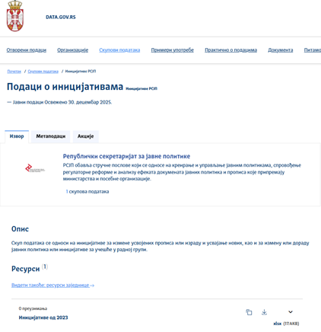
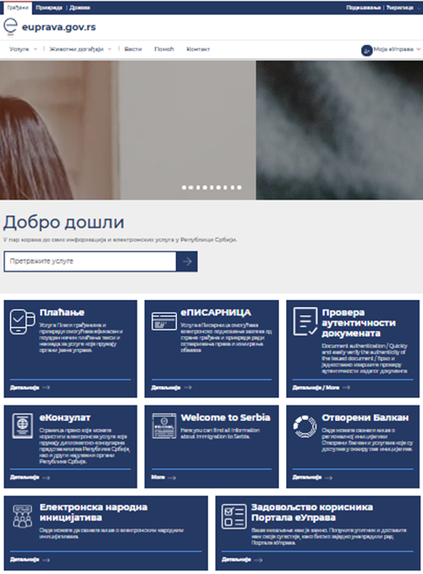
Успостављена Електронска народна иницијатива (Обавеза 1)
Креирањем услуге на Порталу еУправа грађанима је омогућено да електронским путем остваре своје Уставом гарантовано право на народну иницијативу, односно да на брз, лак и ефикасан начин, уз „неколико кликова“, учествују у процесу доношења одлука кроз пружање подршке народним иницијативама покренутим у складу са законом.

Успостављен и објављен у машински читљивом формату преглед поднетих иницијатива привреде и грађана са информацијама које посебно интересују јавност (Обавеза 3)
На сајту РСЈП успостављен је преглед иницијатива које су привреда и грађани упутили овом органу у циљу измене неефикасних прописа/поступака од 2023. године који омогућава увид јавности у све упућене иницијативе и поступање надлежних органа по истима. Преглед је такође објављен и у машински читљивом формату, на Порталу отворених података.

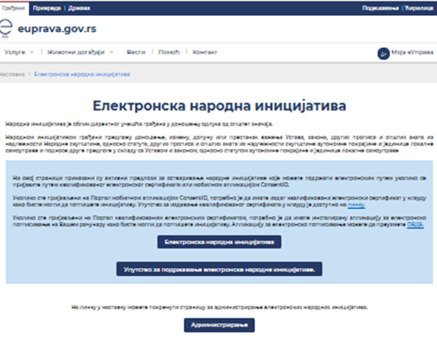

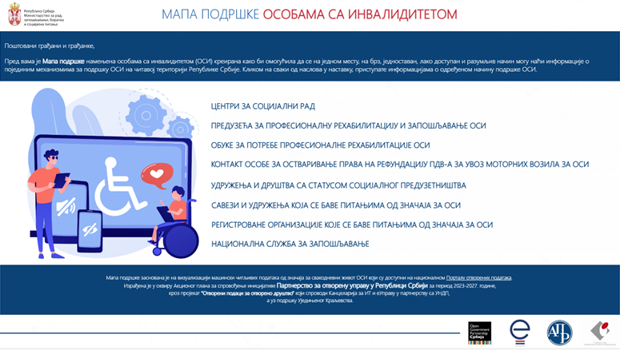

Транспарентнији подаци о стању животне средине (Обавеза 8)
Грађанима је омогућно транспарентније праћење стања у неколико области животне средине (планови управљања отпадом, депоније и алергени полен у ваздуху) кроз једноставан и лако разумљив визуелани приказ података који претходно су стандардизовани у складу са ЕУ стандардима и објављени у машински читљивом формату.

Креирана Мапа подршке ОСИ на основу „отворених“ података (Обавеза 7)
Визуелизацијом претходно прикупљених, стандардизованих и на Порталу отворених података објављених података од значаја за свакодневни живиот ОСИ, креирана је Мапа подшке ОСИ која омогућава да се на једном месту, на лако доступан и разумљив начин могу наћи релевантне информације о појединим механизмима и „адресама“ за подршку којима се ОСИ могу обратити. Једноставним приступањем, без потребе претходне регистрације или пријаве, корисницима постају доступни контакти и друге корисне информације.
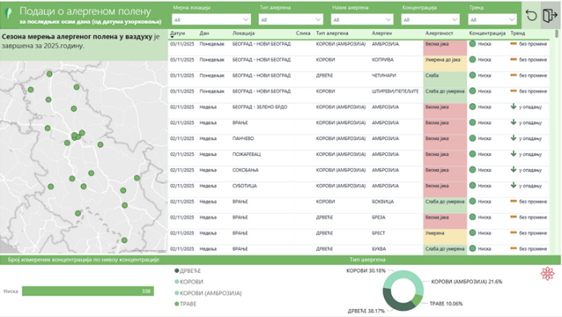

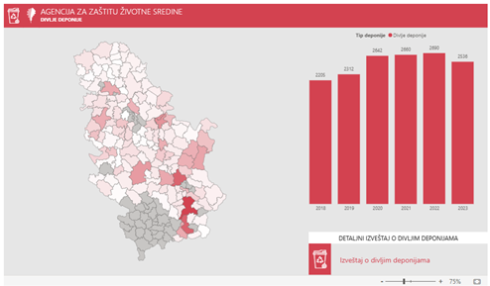
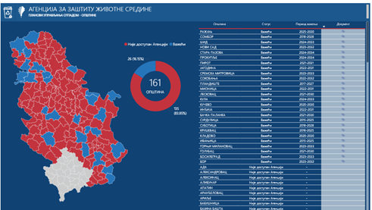

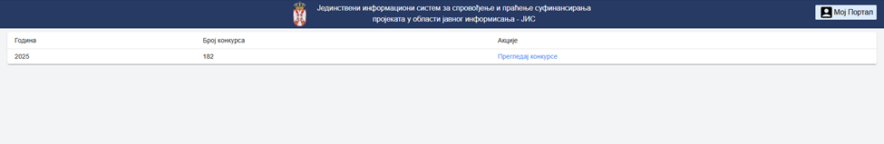

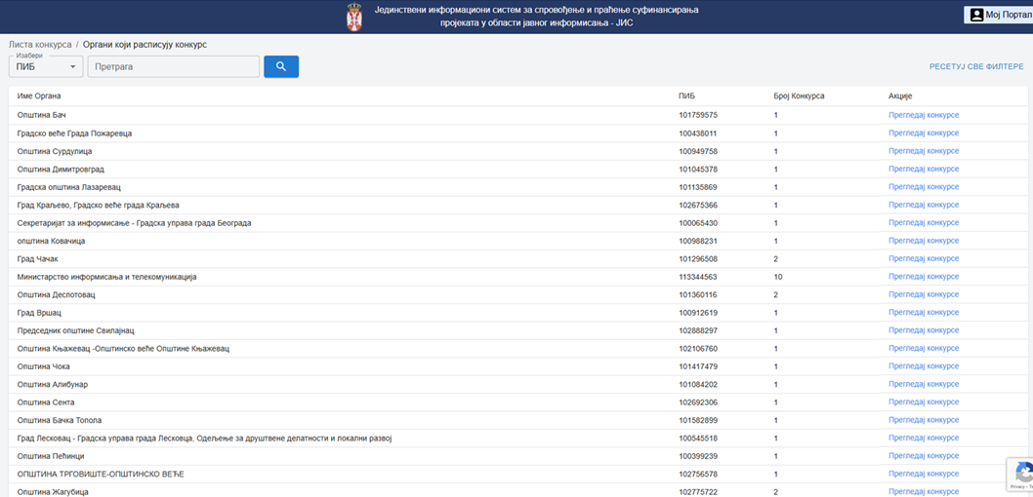

Унапређења фискална транспарентност у области јавног информисања (Обавеза 8)
Креирањем и пуштањем у рад Јединственог информационог система за спровођење и праћење суфинансирања пројеката у области јавног информисања омогућена је јавна доступност, на једном месту, података о трошењу буџетских средстава намењених суфинансирању медијских садржаја. Порталу се може приступити из различитих корисничких улога (апликанти, медији, регулаторна тела и јавност), с тим да је већина података јавно доступна, без потребе за посебним овлашћењем или претходном регистрацијом.

1.4. Кључни изазови
Досадашња имплементација Акционог плана одвијала се у битно промењеним околностима у односу на период када је исти доношен, тако да је и спровођење самих обавеза било праћено различитим изазовима који су се одразили на степен имплементације.
У том смислу, током 2024. и 2025. године дошло је до промене Владе у два наврата, уз вишемесечне техничке мандате, што је битно утицало на функционисање и рад органа државне управе, и последично довело до перосналних промена у органима, укључујући и промене на нивоу доносилаца одлука. Истовремено, с обзиром на технички мандат Владе, али и чињеницу да је Народна скупштина била распуштена услед избора, законодавна активност је била значајно успорена, што се одразило на имплементацију оних обавеза које подразумевају доношење или измену постојеће регулативе. Пример такве обавезе је Обавеза 5. Проактивна управа - информације „на клик“, која подразумева измену Уредбе о ближим условима за израду и одржавање веб презентација органа, а чији је предулов да претходно буде измењен Закон о електронској управи. С обзиром да из наведених разлога предметни закон још увек није измењен, није било могуће приступити раду на изменама Уредбе, иако је извршено почетно мапирање садржаја и свих врста информација које су органи дужни да објављују на веб страницама у складу са важећом регулативом на узорку од 52 закона и 110 подзаконских аката који су у примени (активност 1). Поред наведених, изазов који је посебно дошао до изражаја током досадашње имплементације огледа се у изостанку планиране донаторске подршке за реализацију појединих обавеза. Наиме, у случају чак три обавезе није дошло до реализације донаторске подршке која је била иницијано планирана, што је утицало на динамику имплементације. Конкретно, овај изазов се материјализовао када су упитању следеће обавезе:
- Обавеза 2. Ка квалитетнијем учешћу грађана у изради прописа и докумената јавних политика - одустало се од израде свеобухватне компаративне анализе, са препорукама за унапређење учешћа јавности у изради прописа и докумената јавних политика, на начин како је то било планирано Акционим планом (активност 1);
- Обавеза 4. До транспарентнијег трошења буџета кроз унапређење конкурсног поступка доделе средстава организацијама цивилног друштва – обавеза није започета;
- Обавеза 10. Јавне услуге по мери грађана – ограничени напредак, уз значајно кашњење у имплементацији.
Ипак, за сваку од наведених обавеза су у међувремену нађена алтернативна решења или су преговори тренутно у току, о чему се детљаније може видети у наредном поглаву код сваке од обавеза.
Генерално гледано, иако су изазови били значајни и захтевали прилагођавање и додатне напоре одговорних институција, није се одустало од реализације нити једне од обавеза из Акционог плана, с тим да је то за последицу имало промењену, односно успорену динамику спровођења и последично померање рокова за имплементацију.

2. СТЕПЕН СПРОВОЂЕЊА ОБАВЕЗА
након две године имплементације (децембар 2023 - децембар 2025. године)
НАЗИВ ОБАВЕЗЕ | Степен имплементације
НАЗИВ ОБАВЕЗЕ | У потпуности или значајан напредак | Ограничени напредак | Није започето/ са значајним кашњењем | Рок за спровођење из Акционог плана
ОБАВЕЗА 1. Електронска народна иницијатива | √ |  |  | 1. квартал 2024.
ОБАВЕЗА 2. Ка квалитетнијем учешћу грађана у изради прописа и докумената јавних политика |  | √ |  | 3. квартал 2025.
ОБАВЕЗА 3. Унапређење транспарентности праћења поднетих иницијатива привреде и грађана | √ |  |  | 2. квартал 2025.
ОБАВЕЗА 4. До транспарентнијег трошења буџета кроз унапређење конкурсног поступка доделе средстава организацијама цивилног друштва |  |  | √ | 2. квартал 2026.
ОБАВЕЗА 5. Проактивна управа - информације „на клик“ |  | √ |  | 4. квартал 2025.
ОБАВЕЗА 6. Унапређење транспарентности рада Владе Републике Србије |  | √ |  | 2. квартал 2025.
ОБАВЕЗА 7. Отворена управа за квалитетнији живот особа са инвалидитетом | √ |  |  | 4. квартал 2025.
ОБАВЕЗА 8. Отворени „зелени“ подаци за доступније информације о стању животне средине у Републици Србији | √ |  |  | 3. квартал 2026.
ОБАВЕЗА 9. Формирање јединственог информационог система за праћење пројектног суфинансирања у области јавног информисања | √ |  |  | 1. квартал 2025.
ОБАВЕЗА 10. Јавне услуге по мери грађана |  |  | √ | 1. квартал 2026.
ПРЕПОРУКА: Модернизација и унапређење приступачности садржаја, информација и података на интернет страници Народне скупштине Републике Србије |  | √ |  | 4. квартал 2026.
У наставку је приказано досадашње спровођење свих обавеза из Акционог плана. Рокови за спровођење обавеза, односно активности у оквиру сваке од обавеза, које је требало спровести током извештајног периода (до краја 2025. године) су „болдирани“.

ОБАВЕЗА 1. ЕЛЕКТРОНСКА НАРОДНА ИНИЦИЈАТИВА

ОСНОВНЕ ИНФОРМАЦИЈЕ
Кратак опис обавезе | Обавеза подразумева успостављање електронске народне иницијативе кроз креирање услуге на Порталу еУправа https://euprava.gov.rs, која ће омогућити да грађани остварују своје право на народну иницијативу електронским путем.
Одговорна институција | ИТЕ | Партнери | МДУЛС
Период спровођења | 4. квартал 2023 - 1. квартал 2024. године
Планиране активности | Очекивани резултат | Планирани датум завршетка | Учесници | Статус спровођења
1. Израда техничке спецификације за успостављање електронске народне иницијативе | Израђена техничка спецификација за успостављање електронске народне иницијативе | 4. квартал 2023. године | Одговорна институција:  ИТЕ  Партнери:  МДУЛС | Спроведено у потпуности
2. Успостављање електронске народне иницијативе кроз креирање услуге на Порталу еУправа https://euprava.gov.rs | Успостављена услуга за потребе остваривања електронске народне иницијативе на Порталу еУправа https://euprava.gov.rs | 1. квартал 2024. године | Одговорна институција:  ИТЕ  Партнери:  МДУЛС | Спроведено у потпуности
ИНФОРМАЦИЈЕ О ДОСАДАШЊЕМ СПРОВОЂЕЊУ ОБАВЕЗЕ
Опис досадашњих резултата |  |  |  | Статус спровођења
Обавеза је реализована у потпуности, тако што је креирана услуга на Порталу еУправа, која је од јуна 2024. године доступна на адреси: https://euprava.gov.rs/narodna-inicijativa (активност 2). Креирању саме услуге претходила је израда техничке спецификације (активност 1) у сарадњи МДУЛС и ИТЕ, приликом које се нарочито водило рачуна да услуга буде user friendly, односно лака за употребу, погодна и прилагођена корисницима. Услуга је конципирана тако да постоји администатор скупштине (локалне, покрајинске или/и републичке) који фактички креира услугу, односно започиње процес прикупљања потписа подршке за одређену иницијативу на основу одговарајуће документације, док овлашћено лице иницијативног одбора даље води комплетну процедуру, у складу са Законом о референдуму и народној иницијативи и Уредбом о електронској народној иницијативи. С обзиром да постоји законом прописан рок за прикупљање потписа од 90 дана, услуга се аутоматски „закључава“ када овај рок истекне, с тим да систем дозвољава да иста буде у неком моменту прекинута, па накнадно настављена у складу са важећим прописима. Како би приступили овој услузи, корисници врше пријаву („логују се“) средством електронске идентификације високог нивоа поузданости, односно квалификованим електронским сертификатом или мобилном апликацијом ConsentID. Подршка народној иницијативи исказује се потписом, односно генерисана изјава на Порталу се потписује квалификованим сертификатом за електронски потпис, што у случају пријаве мобилном апликацијом ConsentID значи да се изјава потписује тзв. потписом у клауду. Након истека рока за прикупљање потписа, генерише се excel табела (име, презиме и други подаци који су потребни) које овлашћено лице преузима и допуњава лицима који су подржали иницијативу у папирном облику, односно овером потписа од стране надлежног органа. Након тога, надлежни орган проверава да ли су сва лица уписана у бирачки списак и да ли се лица појављују више пута на списку. У оквиру услуге омогућен је преглед свих поднетих иницијатива, разврстаних на оне које су у току (активне) и оне које су завршене. Имплементацијом предметне обавезе реализована је једна од две из Акционог плана за које је Независни механизам за извештавање (у даљем тексту: НМИ) препознао да имају нарочит реформски потенцијал. |  |  |  | Спроведено у потпуности

ОБАВЕЗА 2. КА КВАЛИТЕТНИЈЕМ УЧЕШЋУ ГРАЂАНА У ИЗРАДИ ПРОПИСА И ДОКУМЕНАТА ЈАВНИХ ПОЛИТИКА

ОСНОВНЕ ИНФОРМАЦИЈЕ
Кратак опис обавезе | Обавезом се настојe сагледати могућности и даљи правци унапређења квалитета учешћа јавности у изради прописа и докумената јавних политика. Такав циљ ће бити постигнут кроз свеобухватно сагледавање постојећег стања и његових узрока, као и компаративних пракси, а затим разматрањем и дефинисањем даљих корака, у складу са прихваћеним налазима спроведене анализе од стране надлежних органа.
Одговорна институција | МЉМПДД | Партнери | ГС, РСЗ, МДУЛС, РСЈП, заинтересоване ОЦД
Период спровођења | 2. квартал 2024 - 3. квартал 2025. године
Планиране активности | Очекивани резултат | Планирани датум завршетка | Учесници | Статус спровођења
1. Израда свеобухватне компаративне анализе, са препорукама за унапређење учешћа јавности у изради прописа и докумената јавних политика у Републици Србији | Израђена свеобухватна компаративна анализа, са препорукама за унапређење учешћа јавности у изради прописа и докумената јавних политика у Републици Србији | 1. квартал 2025. године | Одговорна институција:  МЉМПДД  Партнери:  ГС, РСЗ, МДУЛС, РСЈП, заинтересоване ОЦД | Није започето/  Одустало се
2. Разматрање налаза анализе од стране надлежних органа државне управе | Размотрени налази анализе од стране надлежних органа државне управе у циљу предлагања даљих праваца развоја за унапређење стања у предметној области | 3. квартал 2025. године | Одговорна институција:  МЉМПДД  Партнери:  ГС, РСЗ, МДУЛС, РСЈП, заинтересоване ОЦД | Ограничени напредак,  уз значајно кашњење
ИНФОРМАЦИЈЕ О ДОСАДАШЊЕМ СПРОВОЂЕЊУ ОБАВЕЗЕ
Опис досадашњих резултата |  |  |  | Статус спровођења
Реализација планираних активности у оквиру ове обавезе била је условљена околностима које су се током имплементације Акционог плана измениле. Наведено се пре свега односи на чињеницу да су очекивани донаторски извори финансирања који су планирани за потребе израде свеобухватне анализе изостали (активност 1), што је утицало на начин имплементације читаве обавезе. Упркос томе, настојећи да се циљ обавезе постигне на други одговарајући начин, односно да се превазиђе изазов изостанка планиране донаторске подршке и не одустане од саме обавезе, надлежни органи закључили су да се унапређењу учешћа јавности у изради прописа и докумената јавних политика може приступити и без планиране анализе, тачније, да су стање у области и препоруке већ садржани у постојећим документима (СИГМА извештаји, годишњи извештаји ЕК о напретку, национлни извештаји о спровођењу докумената јавних политика који се баве овом темом). У складу са Закључком Владе о функционисању Портала „е-Консултације”, РСЈП је у новембру 2024. године формирао Радну групу за припрему измена правог оквира консултација и јавне расправе (активност 2), укључивши у њен састав представнике надлежних органа државне управе и представнике ОЦД изабране путем јавног позива који је реализован у сарадњи РСЈП и МЉМПДД (више информација на адреси: https://minljmpdd.gov.rs/javni-poziv-organizacijama-civilnog-drustva-za-clanstvo-u-radnoj-grupi-za-pripremu-izmene-pravnog-okvira-konsultacija-i-javne-rasprave/). У оквиру рада ове радне групе наставиће се разматрање и одлучивање у вези са формулацијом препорука за унапређење учешћа јавности у процесу доношења прописа и докумената јавних политика, као и рад на измени регулативе. |  |  |  | Ограничени напредак,  уз значајно кашњење

ОБАВЕЗА 3. УНАПРЕЂЕЊЕ ТРАНСПАРЕНТНОСТИ ПРАЋЕЊА ПОДНЕТИХ ИНИЦИЈАТИВА ПРИВРЕДЕ И ГРАЂАНА

ОСНОВНЕ ИНФОРМАЦИЈЕ
Кратак опис обавезе | Спровођењем обавезе биће успостављен, учињен јавно доступним и периодично ажуриран Преглед поднетих иницијатива привреде и грађана за измену неефикасних прописа, неефикасних административних поступака или израду/измену докумената јавних политика, који ће садржати информације о:  - предмету и суштини иницијативе (резиме иницијативе),  - пропису, административном поступку или документу јавне политике на који се иницијатива односи,  - статусу иницијативе, и  - одговору/поступању надлежног органа у односу на упућену иницијативу (резиме поступања надлежног органа).  Додатни корак у правцу подизања нивоа транспарентности у овом сегменту обухватиће објављивање поменутог прегледа у машински читљивом формату, на Порталу отворених података.
Одговорна институција | РСЈП | Партнери | ИТЕ
Период спровођења | 2. квартал 2024 – 2. квартал 2025. године
Планиране активности | Очекивани резултат | Планирани датум завршетка | Учесници | Статус спровођења
1. Успостављање прегледа поднетих иницијатива привреде и грађана са информацијама које посебно интересују јавност, а наведене су у опису обавезе | Преглед поднетих иницијатива привреде и грађана са информацијама које посебно интересују јавност, а наведене су у опису обавезе, доступан је на веб презентацији РСЈП (https://rsjp.gov.rs/cir/izmena-neefikasnih-propisa/) и периодично ажуриран | 4. квартал 2024. године | Одговорна институција:  РСЈП  Партнери:  / | Спроведено у потпуности
2. Објављивање прегледа поднетих иницијатива привреде и грађана са информацијама које посебно интересују јавност, а наведене су у опису обавезе, на Порталу отворених података (https://data.gov.rs/sr/) | Преглед поднетих иницијатива привреде и грађана са информацијама које посебно интересују јавност, а наведене су у опису обавезе, доступан је на Порталу отворених података (https://data.gov.rs/sr/) и периодично ажуриран | 2. квартал 2025. године | Одговорна институција:  РСЈП  Партнери:  ИТЕ | Спроведено у потпуности
ИНФОРМАЦИЈЕ О ДОСАДАШЊЕМ СПРОВОЂЕЊУ ОБАВЕЗЕ
Опис досадашњих резултата |  |  |  | Статус спровођења
Уз одређено кашњење из техничких разлога, у децембру 2025. године је на сајту РСЈП, на адреси https://rsjp.gov.rs/cir/izmena-neefikasnih-postupaka/, успостављен преглед поднетих иницијатива привреде и грађана у периоду 2023-2025. године (активност 1). Преглед је креиран у форми excel табеле која се може преузети и садржи информације о:  - врсти иницијативе  - предмету иницијативе  - опис иницијативе  - врсти акта на који се иницјатива односи  - називу акта на који се иницјатива односи  - статусу иницијативе  - поступању надлежног органа.  Преглед је такође објављен и на Порталу отворених података (активност 2), на адреси https://data.gov.rs/sr/datasets/podaci-o-inicijativama/, чиме је ова обавеза реализована у потпуности. |  |  |  | Спроведено у потпуности

ОБАВЕЗА 4. ДО ТРАНСПАРЕНТНИЈЕГ ТРОШЕЊА БУЏЕТА КРОЗ УНАПРЕЂЕЊЕ КОНКУРСНОГ ПОСТУПКА ДОДЕЛЕ СРЕДСТАВА ОЦД

ОСНОВНЕ ИНФОРМАЦИЈЕ
Кратак опис обавезе | Спровођењем обавезе тежи се свеукупном унапређењу транспарентности финансирања организација цивилног друштва из буџетских средстава у свим сегментима овог процеса. Такав резултат може се постићи најпре адекватним сагледавањем постојећег стања и анализом потреба за унапређењем, узимајући у обзир ставове и сугестије свих релевантних заинтересованих страна и циљних група, а затим и одговарајућим интервенцијама у нормативном оквиру који уређује ову област.
Одговорна институција | МЉМПДД | Партнери | сви ОДУ и ЈЛС који додељују буџетска средства ОЦД, СКГО, Грађанске иницијативе (предлагач обавезе), остале заинтересоване ОЦД
Период спровођења | 2. квартал 2024 – 2. квартал 2026. године
Планиране активности | Очекивани резултат | Планирани датум завршетка | Учесници | Статус спровођења
1. Спровођење ex-post анализе ефеката досадашње примене Уредбе о средствима за подстицање програма или недостајућег дела средстава за финансирање програма од јавног интереса која реализују удружења, у складу са одредбама Закона о планском систему Републике Србије | Израђена ex-post анализа ефеката Уредбе о средствима за подстицање програма или недостајућег дела средстава за финансирање програма од јавног интереса која реализују удружења, која садржи јасне препоруке о даљим правцима за унапређење процеса доделе буџетских средстава организацијама цивилног друштва | 2. квартал 2025. године | Одговорна институција:  МЉМПДД  Партнери:  сви органи јавне управе -даваоци средстава, све заинтересоване ОЦД,  СКГО | Није започето
2. Поступање у складу са налазима и препорукама ex-post анализе – процес измена и допуна/израде нове Уредбе о средствима за подстицање програма или недостајућег дела средстава за финансирање програма од јавног интереса која реализују удружења, и доношење нове | Донете измене и допуне/нова Уредба о средствима за подстицање програма или недостајућег дела средстава за финансирање програма од јавног интереса која реализују удружења и објављене у Службеном гласнику | 2. квартал 2026. године | Одговорна институција:  МЉМПДД  Партнери:  сви органи јавне управе -даваоци средстава, све заинтересоване ОЦД,  СКГО | Није започето
ИНФОРМАЦИЈЕ О ДОСАДАШЊЕМ СПРОВОЂЕЊУ ОБАВЕЗЕ
Опис досадашњих резултата |  |  |  | Статус спровођења
У реализацији ове обавезе дошло је до кашњења услед изостанка планиране донаторске подршке за потребе спровођења предметне ex-post анализе ефеката (активност 1). Ипак, имајући у виду да je у међувремену пронађено алтернативно решење, планирано је да се са спровођењем ex-post анализе ефеката досадашње примене Уредбе о средствима за подстицање програма или недостајућег дела средстава за финансирање програма од јавног интереса која реализују удружења започне почетком 2026. годинe, након чега ће, у складу са препорукама, уследити и процес измена и допуна, односно израде нове Уредбе (активност 2). |  |  |  | Није започето

ОБАВЕЗА 5. ПРОАКТИВНА УПРАВА - ИНФОРМАЦИЈЕ „НА КЛИК“

ОСНОВНЕ ИНФОРМАЦИЈЕ
Кратак опис обавезе | Обавеза подразумева стандардизацију садржаја веб презентација органа, кроз дефинисање свих врста информација које се обавезно објављују. У том правцу, обавезан садржај би био прописан изменама и допунама Уредбе о ближим условима за израду и одржавање веб презентација органа, а на основу претходног мапирања свих врста информација које су органи дужни да објављују на веб презентацијама, у складу са важећом регулативом, али и релевантних међународних (компаративних) стандарда, у погледу врста информација које су доступне на веб презентацијама институција.
Одговорна институција | МДУЛС | Партнери | ИТЕ, заинтересоване ОЦД
Период спровођења | 1. квартал 2024 - 4. квартал 2025. година
Планиране активности | Очекивани резултат | Планирани датум завршетка | Учесници | Статус спровођења
1. Мапирање садржаја (свих врста информација) које су органи дужни да објављују на веб страницама, у складу са важећим прописима, и разматрање упоредне праксе и других релеватних међународних стандарда у овој области | Припремљен преглед свих врста информација које су органи дужни да објављују на веб страницама, у складу са важећим прописима, и других информација, у складу са упоредним стандардима и праксом | 3. квартал 2024. године | Одговорна институција:  МДУЛС  Партнери:  ИТЕ, заинтересоване ОЦД | Значајан напредак
2. Формирање и рад Радне групе за припрему Нацрта уредбе о изменама и допунама Уредбе о ближим условима за израду и одржавање веб презентација органа, у правцу прописивања обавезног садржаја веб презентација | Решење о формирању Радне групе  Припремљен Нацрт Уредбе о изменама и допунама Уредбе о ближим условима за израду и одржавање веб презентација органа | 3. квартал 2025 | Одговорна институција:  МДУЛС  Партнери:  Радна група за припрему Нацрта уредбе о изменама и допунама Уредбе | Није започето
3. Усвајање измена и допуна Уредбе о ближим условима за израду и одржавање веб презентација органа, у правцу прописивања обавезног садржаја веб презентација | Донете измене и допуне Уредбе о ближим условима за израду и одржавање веб презентација органа и објављене у Службеном гласику | 4. квартал 2025 | Одговорна институција:  МДУЛС  Партнери:  / | Није започето
ИНФОРМАЦИЈЕ О ДОСАДАШЊЕМ СПРОВОЂЕЊУ ОБАВЕЗЕ
Опис досадашњих резултата |  |  |  | Статус спровођења
Припремљено је почетно мапирање садржаја и свих врста информација које су органи дужни да објављују на веб страницама у складу са важећом регулативом на узорку од 52 закона и 110 подзаконских аката који су у примени (активност 1). Када је у питању рад на изменама Уредбе о ближим условима за израду и одржавање веб презентација органа, у јуну 2024. године формирана је радна група која је имала задатак да изради Нацрт закона о изменама и допунама Закона о електронској управи, чији је наведена уредба подзаконски акт. Имајући у виду да је изменама и допунама Уредбе о ближим условима за израду и одржавање веб презентација органа могуће приступити тек након доношења измена предметног закона које се очекује у 2026. години, Радна група ће након доношења измена Закона наставити рад на изради подзаконских аката, укључујући и предметну уредбу (активност 2. и 3). Другим речима, у спровођењу ове обавезе присутно је значајно кашњење до којег је дошло услед чињенице да измене и допуне Закона о електронској управи, које представљају предуслов за рад на изменама Уредбе, нису донете у првобитно планираним роковима. |  |  |  | Ограничени напредак,  уз значајно кашњење

ОБАВЕЗА 6. УНАПРЕЂЕЊЕ ТРАНСПАРЕНТНОСТИ РАДА ВЛАДЕ РЕПУБЛИКЕ СРБИЈЕ

ОСНОВНЕ ИНФОРМАЦИЈЕ
Кратак опис обавезе | Током прве две године имплементације Акционог плана, обавеза подразумева израду и разматрање налаза свеобухватне компаративне анализе о различитим елементима јавности рада влада у региону и одабраним државама-чланицама Европске уније, примарно у погледу начина и обима у којем се објављују акта/документа настала у оквиру процеса одлучивања. Наведена анализа послужила би као основ за евентуално предузимање даљих конкретних активности у правцу унапређења транспарентности рада Владе Републике Србије, које би биле дефинисане приликом обавезне ревизије овог акционог плана.
Одговорна институција | ГС | Партнери | РСЗ
Период спровођења | 2. квартал 2024 – 2. квартал 2025. године
Планиране активности | Очекивани резултат | Планирани датум завршетка | Учесници | Статус спровођења
1. Израда компаративне анализе о стандардима и механизмима за обезбеђивање јавности рада Владе, са препорукама за унапређење | Израђена компаративна анализа о стандардима и механизмима за обезбеђивање јавности рада Владе, са препорукама за унапређење | 1. квартал 2025. године | Одговорна институција:  ГС  Партнери:  РСЗ | У потпуности
2. Разматрање налаза спроведене анализе и дефинисање конкретних активности, у складу са прихваћеним препорукама | Дефинисане конкретне активности у правцу даљег унапређења транспарентности рада Владе | 2. квартал 2025. године | Одговорна институција:  ГС  Партнери:  РСЗ | Ограничени напредак,  уз значајно кашњење
ИНФОРМАЦИЈЕ О ДОСАДАШЊЕМ СПРОВОЂЕЊУ ОБАВЕЗЕ
Опис досадашњих резултата |  |  |  | Статус спровођења
На основу обезбеђене донаторске подршке и након избора експерта, израђена је компаративна анализа у вези са унапређењем транспарентности рада Владе (активност 1). У оквиру њене припреме, одржана је фокус група са ОЦД у циљу прикупљања њихових ставова у погледу простора за унапређење када је у питању транспарентност рада Владе. Такође, одржано је и више састанака ГС, РСЗ и МДУЛС са експертом. Анализа је током текуће године представљена носиоцима и партнерима укљученим у реализацију ове обавезе. Препоруке и налази из анализе још увек се разматрају (активност 2), као и могући правци даљег деловања у циљу јачања транспарентности рада Владе. На динамику реализације ове активности утицао је, између осталог, и избор нове Владе у 2025. години. |  |  |  | Ограничени напредак,  уз значајно кашњење

ОБАВЕЗА 7. ОТВОРЕНА УПРАВА ЗА КВАЛИТЕТНИЈИ ЖИВОТ ОСОБА СА ИНВАЛИДИТЕТОМ

ОСНОВНЕ ИНФОРМАЦИЈЕ
Кратак опис обавезе | Обавеза подразумева израду (информативне) Мапе подршке особама са инвалидитетом (ОСИ), засноване на визуализацији машински читљивих података од значаја за свакодневни живот ОСИ, и то:  о контактима свих центара за социјални рад у Републици Србији и њиховој физичкој приступачности за ОСИ,  - о контактима свих регистрованих социјалних предузећа,  - о контактима свих предузећа за професионалну рехабилитацију и запошљавање ОСИ,  - о контактима свих активних удружења и савеза који остварују циљеве у областима од значаја за ОСИ,  - о контактима особа у поступку за остваривање права на повраћај пдв-а за увоз моторних возила,  - о контактима извођача обука за ОСИ, са решењем о одобрењу за спровођење мера и активности професионалне рехабилитације,  - о контактима Националне службе за запошљавање од значаја за запошљавање ОСИ,  - о додељеним буџетским средствима на основу Закона о професионалној рехабилитацији и запошљавању особа са инвалидитетом.  За потребе израде Мапе, надлежни органи ће претходно прикупити, стандардизовати и објавити наведене податке у машински читљивом формату на Порталу отворених података (https://data.gov.rs/sr/). Креирање наведене мапе, која ће бити доступна на интернет страници МРЗБС (https://www.minrzs.gov.rs/sr), омогући ће да се ОСИ, али и сви други заинтересовани грађани, на једном месту, на брз, једноставан, лако доступан и разумљив начин могу информисати о доступним механизмима подршке на читавој територији Републике Србије.
Одговорна институција | МРЗБС | Партнери | ИТЕ, АПР, НСЗ
Период спровођења | 1. квартал 2024 – 4. квартал 2025. године
Планиране активности | Очекивани резултат | Планирани датум завршетка | Учесници | Статус спровођења
1. Прикупљање, стандардизација и објављивање података о контактима свих центара за социјални рад у Републици Србији и њиховој физичкој приступачности за ОСИ | Подаци о контактима свих центара за социјални рад у Републици Србији и њиховој физичкој приступачности за ОСИ објављени на Порталу отворених података https://data.gov.rs/sr/ и ажурирани у складу са евентуалним променама или једном годишње. | 4. квартал 2024. године | Одговорна институција:  МРЗБС – Сектор за социјалну заштиту  Партнери:  ИТЕ | У потпуности
2. Прикупљање, стандардизација и објављивање података о контактима свих регистрованих социјалних предузећа | Подаци о контактима свих регистрованих социјалних предузећа објављени на Порталу отворених података https://data.gov.rs/sr/ и ажурирани у складу са евентуалним променама или једном годишње. | 4. квартал 2024. године | Одговорна институција:  АПР  Партнери:  ИТЕ | У потпуности
3. Прикупљање, стандардизација и објављивање података о контактима свих предузећа за професионалну рехабилитацију и запошљавање ОСИ | Подаци о контактима свих предузећа за професионалну рехабилитацију и запошљавање ОСИ објављени на Порталу отворених података https://data.gov.rs/sr/ и ажурирани једном годишње. | 4. квартал 2024. године | Одговорна институција:  МРЗБС – Сектор за заштиту ОСИ  Партнери:  ИТЕ | У потпуности
4. Прикупљање, стандардизација и објављивање података о активним удружењима и савезима који остварују циљеве у областима од значаја за ОСИ | Подаци о активним удружењима и савезима који остварују циљеве у областима од значаја за ОСИ  објављени на Порталу отворених података https://data.gov.rs/sr/ и ажурирани једном годишње | 4. квартал 2024. године | Одговорна институција:  АПР  Партнери:  ИТЕ | У потпуности
5. Прикупљање, стандардизација и објављивање података о контактима особа у поступку за остваривање права на повраћај пдв-а за увоз моторних возила | Подаци о контактима особа у поступку за остваривање права на повраћај пдв-а за увоз моторних возила  објављени на Порталу отворених података https://data.gov.rs/sr/ и ажурирани једном годишње | 4. квартал 2024. године | Одговорна институција:  МРЗБС – Сектор за заштиту ОСИ  Партнери:  ИТЕ | У потпуности
6. Прикупљање, стандардизација и објављивање података о контактима извођача обука за ОСИ, са решењем о одобрењу за спровођење мера и активности професионалне рехабилитације | Подаци о контактима извођача обука за ОСИ, са решењем о одобрењу за спровођење мера и активности професионалне рехабилитације,  објављени на Порталу отворених података https://data.gov.rs/sr/ и ажурирани једном годишње. | 4. квартал 2024. године | Одговорна институција:  МРЗБС – Сектор за заштиту ОСИ  НСЗ  Партнери:  ИТЕ | У потпуности
7. Прикупљање, стандардизација и објављивање података о контактима Националне службе за запошљавање од значаја за запошљавање ОСИ | Подаци о контактима Националне службе за запошљавање од значаја за запошљавање ОСИ  објављени на Порталу отворених података https://data.gov.rs/sr/ и ажурирани једном годишње | 4. квартал 2024. године | Одговорна институција:  НСЗ  Партнери:  ИТЕ | У потпуности
8. Прикупљање, стандардизација и објављивање података о додељеним буџетским средствима на основу Закона о професионалној рехабилитацији и запошљавању ОСИ | Подаци о додељеним буџетским средствима на основу Закона о професионалној рехабилитацији и запошљавању особа са инвалидитетом  објављени на Порталу отворених података https://data.gov.rs/sr/ и ажурирани једном годишње | 4. квартал 2024. године | Одговорна институција:  МРЗБС – Сектор за заштиту ОСИ  НСЗ  Партнери:  ИТЕ | У потпуности
9. Креирање (информативне) Мапе подршке ОСИ – визуелизација свих података | Креирана (информативна) Мапа и објављена на интернет страници МинРЗБС https://www.minrzs.gov.rs/sr | 4. квартал 2025. године | Одговорна институција:  ИТЕ  Партнери:  МРЗБС | У потпуности
ИНФОРМАЦИЈЕ О ДОСАДАШЊЕМ СПРОВОЂЕЊУ ОБАВЕЗЕ
Опис досадашњих резултата |  |  |  | Статус спровођења
Oбавеза је реализована у потпуности, тако што је креирана и објављена Мапа подршке особама са инвалидитетом, у циљу омогућавања особама са инвалитетом (ОСИ) да на једноставан, лако доступан и разумљив начин могу наћи различите информације од значаја за свакодневни живот. На једном месту се могу наћи обједињени подаци о појединим механизмима и „адресама“ за подршку којима се ОСИ могу обратити. У том смислу, једноставним приступањем путем линка https://euprava.gov.rs/osi, без потребе претходне регистрације или пријаве, корисницима постају доступни контакти и други корисни подаци по следећим катеоријама:  - центри за социјални рад у Републици Србији, укључујући податке о њиховој физичкој приступачности за ОСИ,  - предузећа за професионалну рехабилитацију и запошљавање ОСИ која поседују дозволу за рад,  - обуке које се спроводе у оквиру мера и активности професионалне рехабилитације ОСИ и њихови извођачи,  - контакт особе у поступку за остваривање права на повраћај пдв-а за увоз моторних возила,  - регистрована социјална предузећа,  - савези удружења која се баве питањима од значаја за ОСИ,  - регистроване организације које се баве питањима од значаја за ОСИ,  - Национална служба за запошљавање, укључујући информације о контакт особама за подршку запошљавању ОСИ и физичкој приступачности организационих јединица.  Поред примарног настојања да се допринесе унапређењу квалитета живота ОСИ кроз лакшу и једноставнију доступност корисних информација, додатна вредност Мапе је у томе што је она заснована на визуелизацији машински читљивих, односно тзв. „отворених података“, који су доступни на Порталу отворених података. Другим речима, за потребе њене израде, МРЗБС, АПР и НСЗ прикупили су, стандардизовали и објавили податке на наведеном порталу (активности 1-8), уз значајну подршку ИТЕ, која је на основу објављевних података креирала визуелно решење (активност 9). Читав процес је координирало МДУЛС. |  |  |  | У потпуности

ОБАВЕЗА 8. ОТВОРЕНИ „ЗЕЛЕНИ“ ПОДАЦИ ЗА ДОСТУПНИЈЕ ИНФОРМАЦИЈЕ О СТАЊУ ЖИВОТНЕ СРЕДИНЕ У РЕПУБЛИЦИ СРБИЈИ

ОСНОВНЕ ИНФОРМАЦИЈЕ
Кратак опис обавезе | Обавеза подразумева стандардизацију и објављивање стандардизованих машински читљивих података о стању животне средине у Републици Србији, у складу са правилима Европске уније (ЕУ), као и њихову визуелну презентацију на сајту Агенције за заштиту животне средине на једноставан и лако разумљив начин. Отварањем и визуелизацијом "зелених" података унапређује се приступ информацијама у поменутој области, омогућава боље праћење и разумевање стања животне средине и предузимају кораци у правцу трансапрентнијег и одрживог управљања животном средином.
Одговорна институција | АЗЗЖС | Партнери | ИТЕ
Период спровођења | 1. квартал 2024 – 3. квартал 2026. године
Планиране активности | Очекивани резултат | Планирани датум завршетка | Учесници | Статус спровођења
1. Мапирање података за потребе њихове стандардизације у процесу отварања и креирања визуелизације | Документ у којем су пописани подаци | 3. квартал 2024. године | Одговорна институција:  АЗЗЖС  Партнери:  ИТЕ | У потпуности
2. Припрема података и стандардизација у складу са Директивом о отвореним подацима и поновној употреби информација јавног сектора 2019/1024 и припадајућом регулативом о подацима  „високе вредности“ | Припремљени скупови података | 2. квартал 2025. године | Одговорна институција:  АЗЗЖС  Партнери:  ИТЕ | У потпуности
3. Објављивање стандардизованих скупова података на Порталу отворених података и порталу отворених података АЗЗЖС | Објављени скупови података на https://data.gov.rs/sr/organizations/agentsija-za-zashtitu-zhivotne-sredine/ | 1. квартал 2026. године | Одговорна институција:  АЗЗЖС  Партнери:  ИТЕ | У потпуности
4. Креирање визуелизације стања животне средине и објава на интернет презентацији АЗЗЖС | Креирана визуелизација, доступна на сајту АЗЗЖС https://sepa.gov.rs/ | 3. квартал 2026. године | Одговорна институција:  ИТЕ  Партнери:  АЗЗЖС | У потпуности
ИНФОРМАЦИЈЕ О ДОСАДАШЊЕМ СПРОВОЂЕЊУ ОБАВЕЗЕ
Опис досадашњих резултата |  |  |  | Статус спровођења
Обавеза је реализована у потпуности кроз реализацију свих планираних активности. У оквиру почетног корака, у сарадњи АЗЗЖС и ИТЕ, мапирани су подаци за које су грађани исказали посебно интересовање кроз упите упућене Агенцији (активност 1), а на чијој стандардизацији и једноставној визуелној презентацији је потребно радити. У складу са тим, током досадашње имплементације припремљени су, стандардизовани, објављени и визуелизовани подаци (активности 2-4) о:  - локалним и регионалним плановима управљања отпадом  Портал отворених података, линк: https://data.gov.rs/sr/datasets/planovi-upravljanja-otpadom/  визуелизација на сајту АЗЗЖС, линк: https://sepa.gov.rs/planovi_otpad/  - депонијама (санитарним, несанитарним и дивљим депонијама)  Портал отворених података, линк: https://data.gov.rs/sr/datasets/deponije-sanitarne-nesanitarne-i-divlje/  визуелизација на сајту АЗЗЖС, линк: https://sepa.gov.rs/deponije/  - алергеном полену у ваздуху  Портал отворених података, линк: https://data.gov.rs/sr/datasets/polen-objedinjeni-podatsi-od-2016-godine/  визуелизација на сајту АЗЗЖС, линк: https://app.powerbi.com/view?r=eyJrIjoiZjhhNzQ0YTEtNmJmZi00MzE5LWJkNDctZDkxYjc4YjliMTgxIiwidCI6ImU5ODY5ZDllLTVmMTYtNDE1Ni04OWIwLWQ1MTYzMGZmNzAwMCIsImMiOjl9  До краја периода планираног за спровођење предметне обавезе (3. квартал 2026. године) могу се очекивати додатни сетови података из области животне средине који ће бити обрађени по истом принципу као што је то случај са претходно наведеним. |  |  |  | У потпуности

ОБАВЕЗА 9. ФОРМИРАЊЕ ЈЕДИНСТВЕНОГ ИНФОРМАЦИОНОГ СИСТЕМА ЗА ПРАЋЕЊЕ ПРОЈЕКТНОГ СУФИНАНСИРАЊА У ОБЛАСТИ ЈАВНОГ ИНФОРМИСАЊА

ОСНОВНЕ ИНФОРМАЦИЈЕ
Кратак опис обавезе | Обавеза подразумева израду Јединственог информационог система (ЈИС) путем којег ће се пратити целокупан процес аплицирања, доделе средстава и праћења реализације сваког пројекта у области јавног информисања за који су добијена средства са било ког нивоа јавне власти.
Одговорна институција | МИТ | Партнери | ИТЕ
Период спровођења | 4. квартал 2023. године – 1. квартал 2025. године
Планиране активности | Очекивани резултат | Планирани датум завршетка | Учесници | Статус спровођења
1. Израда подзаконског акта којим ће се ближе уредити услови и начин успостављања ЈИС, упис, обрада, вођење, ажурирање и доступност података и  докумената у електронском облику, аутентикација и ауторизација корисника,  као и друга питања од техничког значаја за вођење ЈИС | Донет подзаконски акт | 2. квартал 2024. године | Одговорна институција:  МИТ  Партнери:  / | У потпуности
2. Формирање и техничка израда јединственог информационог система | Формиран ЈИС | 4. квартал 2024. године | Одговорна институција:  МИТ  Партнери:  ИТЕ | У потпуности
3. Почетак рада јединственог информационог система | ЈИС израђен и доступан за употребу | 1. квартал 2025. године | Одговорна институција:  МИТ  Партнери:  ИТЕ | У потпуности
ИНФОРМАЦИЈЕ О ДОСАДАШЊЕМ СПРОВОЂЕЊУ ОБАВЕЗЕ
Опис досадашњих резултата |  |  |  | Статус спровођења
Обавеза је реализована у потпуности тако што је најпре, у децембру 2024. године, донет Правилник о начину успостављања и садржини Јединственог информационог система (ЈИС) за спровођење и праћење суфинансирања пројеката у области јавног информисања („Сл. гласник РС”, број 97/24) (активност 1), који је ступио на снагу 1. јануара 2025. године, док су истовремено са његовом израдом предузимани и реализовани кораци у правцу креирања софтверског решења, односно техничке израде ЈИС (активност 2). ЈИС је пуштен у рад 3. јануара 2025. године и доступан је на адреси https://jis.mit.gov.rs/portal (активност 3), а може му се приступити из различитих корисничких улога (апликанти, медији, регулаторна тела и јавност), с тим да је већина података јавно доступна, без потребе за посебним овлашћењем или претходном регистрацијом. |  |  |  | У потпуности

ОБАВЕЗА 10. ЈАВНЕ УСЛУГЕ ПО МЕРИ ГРАЂАНА

ОСНОВНЕ ИНФОРМАЦИЈЕ
Кратак опис обавезе | Обавеза подразумева увођење система за мерење задовољства корисника услугама пруженим у оквиру постојећих јединствених управних места (ЈУМ), успостављених при ЈЛС до краја 2023. године. Имплементацијом обавезе биће омогућено да корисници услуга у сваком од отворених ЈУМ-ова имају на располагању одговарајуће ИТ уређаје (таблете) путем којих би, електронским путем, могли да оцене квалитет добијених услуга или евентуално поднесу притужбе. Све унете оцене/притужбе би директно (у реалном времену) биле прослеђиване одговарајућем механизму (центру) успостављеном у оквиру МДУЛС, који би вршио обраду добијених података и координирао поступање надлежних органа по добијеним притужбама, као и пружање повратне информације корисницима. На поменути начин омогући ће се да грађани и привредни субјекти, као корисници услуга, изнесу своје ставове о квалитету услуга које су им пружене у оквиру ЈУМ, што до сада није био случај. Истовремено, тако ће се прикупљати информације неопходне за даљи развој како конкретних услуга, тако и саме политике Пружања услуга, заснован на подацима и директном корисничком искуству „са терена“, што такође до сада није била пракса.
Одговорна институција | МДУЛС | Партнери | ЈЛС у којима су успостављена јединствена управна места до краја 2023. године
Период спровођења | 1. квартал 2024 – 1. квартал 2026. године
Планиране активности | Очекивани резултат | Планирани датум завршетка | Учесници | Статус спровођења
1. Развој техничке спецификације са методологијом за мерење задовољства корисника пруженим услугама у оквиру постојећих ЈУМ-ова (дефинисање начина прикупљања и обраде прикупљених података, реаговања надлежних органа и пружања повратне информације по притужбама, као и извештавања доносилаца одука и заинтересованих страна о укупним резултатима оцене квалитета пружених услуга) | Развијена техничка спецификација са методологијом за мерење задовољства корисника пруженим услугама у оквиру ЈУМ-ова | 2. квартал 2024. године | Одговорна институција:  МДУЛС  Партнери:  / | У потпуности
2. Обезбеђивање техничко-технолошких услова за мерење задовољства корисника пруженим услугама у оквиру постојећих ЈУМ-ова, у виду набавке и инсталирања одговарајућег софтвера и ИТ опреме | Обезбеђени и инсталирани софтвер и ИТ опрема потребни за спровођење мерења задовољства корисника пруженим услугама у оквиру постојећих ЈУМ-ова | 4. квартал 2024. године | Одговорна институција:  МДУЛС  Партнери:  ЈЛС у којима су успостављена јединствена управна места до краја 2023. године | Није започето
3. Јачање капацитета и успостављање одговарајућег механизма (контакт центра) у оквиру МДУЛС за прикупљање и обраду добијених података, координацију поступања надлежних органа и извештавање | Успостављен механизам у оквиру МДУЛС за прикупљање и обраду добијених података, координацију поступања надлежних органа и извештавање | 1. квартал 2026. године | Одговорна институција:  МДУЛС  Партнери:  / | Није започето
ИНФОРМАЦИЈЕ О ДОСАДАШЊЕМ СПРОВОЂЕЊУ ОБАВЕЗЕ
Опис досадашњих резултата |  |  |  | Статус спровођења
Уз подршку ГИЗ-а, израђена је техичка спецификација са методологијом за мерење задовољства корисника пруженим услугама у оквиру постојећих ЈУМ-ова (активност 1). У складу са методологијом, систем би функционисао тако што би у сваком од отворених ЈУМ-ова корисници имали на располагању одговорајуће ИТ уређаје (вероватно таблет рачунаре) помоћу којих би могли да оцене квалитет добијених услуга, али и да поднесу притужбе. Ипак, планирана донаторска подршка за наваку потребног софтвера и ИТ опреме је изостала (активност 2), тако да је присутно значајно кашњење у даљој имплементацији предметне обавезе. Преговори о новим изворима донаторске подршке су у току. |  |  |  | Ограничени напредак,  уз значајно кашњење

11. ПРЕПОРУКА: МОДЕРНИЗАЦИЈА И УНАПРЕЂЕЊЕ ПРИСТУПАЧНОСТИ САДРЖАЈА, ИНФОРМАЦИЈА И ПОДАТАКА НА ИНТЕРНЕТ СТРАНИЦИ НАРОДНЕ СКУПШТИНЕ РЕПУБЛИКЕ СРБИЈЕ

ОСНОВНЕ ИНФОРМАЦИЈЕ
Кратак опис обавезе | Препорука подразумева унапређење проактивне транспарентности Народне скупштине Републике Србије кроз редизајн и модернизацију њене интернет странице, увођење нових садржаја и нових формата објављивања (када је то могуће), а у складу са претходно анализираним потребама. Очекује се да ће овакав приступ најширој јавности, односно свим заинтересованим странама, значајно олакшати доступност и приступачност садржаја, информација и података проистеклих из рада Народне скупштине, као и рада других државних органа, организација и тела.
Одговорна институција | Народна скупштина Републике Србије | Партнери | Међународне организације са којима Народна скупштина остварује сарадњу.  Евентуално приватни сектор, у складу са прописима међународних организација, који ће учествовати у реализацији препорука.
Период спровођења | 4. квартал 2024 – 4. квартал 2026. године
Планиране активности | Очекивани резултат | Планирани датум завршетка | Учесници | Статус спровођења
1. Одлука о изменама и допунама Одлуке о образовању Уређивачког одбора интернет странице Народне Скупштине | Донета Одлука | 4. квартал 2024. године | Одговорна институција:  Народна скупштина Републике Србије  Партнери:  / | У потпуности
2. Анализа потреба свих заинтересованих страна за врстом садржаја, информација и података који ће се по приоритетима налазити на одређеним местима/сегментима интернет странице Народне Скупштине | Урађена анализа | 2. квартал 2025. године | Одговорна институција:  Народна скупштина Републике Србије  Партнери:  међународни партнери, приватни сектор | Ограничени напредак,  уз значајно кашњење
3. Сукцесивна реализација редизајна интернет странице Народне Скупштине | Реализован редизајн и модернизована интернет страница Народне Скупштине http://www.parlament.gov.rs/ | 4. квартал 2026. година | Одговорна институција:  Народна скупштина Републике Србије  Партнери:  међународни партнери, приватни сектор | Није започето
ИНФОРМАЦИЈЕ О ДОСАДАШЊЕМ СПРОВОЂЕЊУ ОБАВЕЗЕ
Опис досадашњих резултата |  |  |  | Статус спровођења
У оквиру досадашње имплементације предметне обавезе донета је Одлука о изменама и допунама Одлуке о образовању Уређивачког одбора интернет странице Народне скупштине (активност 1). Анализа потреба свих заинтересованих страна за врстом садржаја, информација и података који ће се по приоритетима налазити на одређеним местима/сегментима интернет странице Народне Скупштине је у току (активност 2), уз значајно кашњење у односу на рок планиран за реализацију ове активности. |  |  |  | Ограничени напредак,  с обзиром да обавеза доспева на реализацију у 4. кварталу 2026. године

СПИСАК СКРАЋЕНИЦА:
АЗЗЖС - Агенција за заштиту животне средине
АПР – Агенција за привредне регистре
ГС – Генерални секретаријат Владе
ИТЕ – Канцеларија за ИТ и електронску управу
ЈЛС – јединице локалне самоуправе
МДУЛС – Министарство државне управе и локалне самоуправе
МИТ - Министарство информисања и телекомуникација
МЉМПДД - Министарство за људска и мањинска права и друштвени дијалог
МРЗБС - Министарство за рад, запошљавање, борачка и социјална питања
НСЗ – Национална служба за запошљавање
ОДУ – органи државне управе
ОЦД – организације цивилног друштва
РСЗ – Републички секретаријат за законодавство
РСЈП – Републички секретаријат за јавне политике

Партнерство за отворену управу (енгл. Open Government Parntership – OGP) је међународна иницијатива чија је сврха унапређење основних вредности и принципа отворене управе (попут учешћа јавности у доношењу одлука, транспарентности и одговорности органа јавне власти, уз употребу иновација и технологија), кроз блиску сарадњу органа управе са грађанима, организацијама цивилног друштва, приватним сектором и осталом заинтересованом јавношћу. Основано 2011. године од стране осам држава, ПОУ данас броји 75 држава учесница и 150 локалних заједница из читавог света, које заједно са хиљадама ОЦД предузимају кораке у правцу унапређивања основних вредности отворене управе. Линк ка веб презентацији ПОУ: https://www.opengovpartnership.org/.
До сада су усвојена и имплементирана четири двогодишња акциона плана: Акциони план за спровођење иницијативе Партнерствo за отворену управу у Републици Србији за 2014. и 2015. годину („Службени гласник РС”, број 14/14), Акциони план за спровођење иницијативе Партнерствo за отворену управу у Републици Србији за 2016. и 2017. годину („Службени гласник РС”, број 93/16), Акциони план за спровођење иницијативе Партнерствo за отворену управу у Републици Србији за период 2018-2020. године („Службени гласник РС”, број 105/18), као и Акциони план за спровођење иницијативе Партнерствo за отворену управу у Републици Србији за период 2020-2022. године („Службени гласник РС”, број 157/20).
Акциони план за спровођење иницијативе Партнерство за отворену управу у Републици Србији за период 2023-2027. године („Службени гласник РС", број 119/23), линк ка документу: https://www.opengovpartnership.org/wp-content/uploads/2024/01/Serbia_Action-Plan_2023-2027_December_SRB.pdf.
У циљу подстицања транспарентности и што шире партиципације у процесу праћења спровођења Акционог плана, састанак је био „отворен“ за учешће свих актера који су изразили интересовање на основу јавног позива који је објављен на сајту МДУЛС (линк: https://mduls.gov.rs/uncategorized-sr/j-a-v-n-i-p-o-z-i-v-za-ucesce-na-otvorenom-sastanaku-posebne-medjuministarske-radne-grupe-za-izradu-i-pracenje-implementacije-petog-akcionog-plana-za-sprovodjenje-inicijative-partnerstvo-za-otvorenu/) и на националној ПОУ платформи (линк: https://ekonsultacije.gov.rs/ogpPage/1), десет дана пре његовог одржавања.
Записници са састанака Радне групе доступи су на националној ПОУ платформи, линк: https://ekonsultacije.gov.rs/ogpPage/1.
Годишњи извештај – самопроцена за 2024. годину о имплементацији Акционог плана за спровођење иницијативе Партнерство за отворену управу у Републици Србији за период 2023-2027. године, линк: https://ekonsultacije.gov.rs/ogpPage/1.
Serbia Action Plan Review 2023–2027, IRM, линк: https://www.opengovpartnership.org/documents/serbia-action-plan-review-2023-2027/.
Прва промена Владе уследила је након ванредних парламентарних избора који су одржани 17. децембра 2023. године, након чега је нова Влада изабрана 2. маја 2025. године. До друге промене дошло је услед подношење оставке Председника Владе у јануару 2025. године, а нова Влада изабрана је 12. априла исте године.
Основне информације о свакој од обавеза преузете су из Акционог плана који је предмет овог извештаја.
У складу са чланом 1. Уредбе о ближим условима за израду и одржавање веб презентација органа, органима у смислу ове обавезе сматрају се: државни органи и организације, органи и организације покрајинске аутономије, органи и организације јединица локалне самоуправе, установе, јавна предузећа, посебни органи преко којих се остварује регулаторна функција и правна и физичка лица којима су поверена јавна овлашћења.

